Klassenarbeit
Aufgabe 1:
Verfasse eine Filmbeschreibung für den Kurzspielfilm „Halbnah“, die man als Vorankündigung fürs Kino, als DVD-Klappentext oder für eine Filmzeitschrift verwenden könnte.
(10 VP)

Aufgabe 2:
Nenne 4 verschiedene Einstellungsgrößen der Kamera und jeweils ein Beispiel aus dem Kurzspielfilm „Halbnah“. Begründe, warum gerade diese Größe bei der Einstellung verwendet wurde (Tabellenform möglich!).
(12 VP)

Aufgabe 3:
Erkläre die Begriffe „Montage“ und „Mise-en-scène“.
(5 VP)

Aufgabe 4:
In Sequenz 3 (Videothek) findet folgender Dialog statt.
Max: „Hannah, ich glaube, das könnte der Beginn einer wunderbaren Freundschaft sein.“
Hannah: „Redest du mit mir?“
Analysiere und interpretiere den Dialog (Kontext, Thema, Sprechabsichten, formale Besonderheiten).
(8 VP)

Aufgabe 5:
Beschreibe den Screenshot. Er würde sich optimal als Filmplakat für den Kurzspielfilm „Halbnah“ eignen. Erörtere diese Behauptung.
(10 VP)

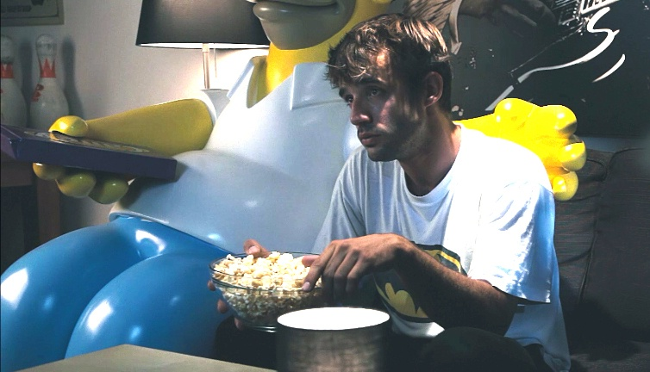
Bildquelle: Aus dem Film „Halbnah“ https://www.youtube.com/watch?v=piu_eTJtXVU

